**МИНИСТЕРСТВО НАУКИ И ВЫСШЕГО ОБРАЗОВАНИЯ РОССИЙСКОЙ ФЕДЕРАЦИИ**

Федеральное государственное бюджетное образовательное учреждение   
высшего образования

**«Сибирский государственный университет науки и технологий   
имени академика М.Ф. Решетнева»**

Институт информатики и телекоммуникаций

Кафедра информатики и вычислительной техники

**ОТЧЕТ ПО ЛАБОРАТОРНОЙ РАБОТЕ**

Языки программирования

|  |
| --- |
| Списки |

Руководитель А.В. Проскурин

подпись, дата инициалы, фамилия

Обучающийся БПИ23-02, 23151430 Е.Р. Ворошилова

номер группы, зачетной книжки подпись, дата инициалы, фамилия

Красноярск 2024 г.

# ЦЕЛЬ РАБОТЫ

Освоить списки языка Python, а также основные алгоритмы и языковые средства их обработки.

**Задача:**

Написать программу на языке Python для решения поставленной задачи, отладить и произвести тестирование.

# порядок выполнения работы

1. Изучите теоретические сведения к данной лабораторной работе.
2. Ознакомьтесь с постановкой задачи (вариант задания соответствует вашему номеру в списке группы).
3. Составьте программу и наборы тестовых исходных данных. Отладить программу на тестовых данных.
4. Подготовьте отчет по лабораторной работе. Отчет должен включать в себя:

* титульный лист;
* цель лабораторной работы;
* постановку задачи;
* текст программы с комментариями;
* результаты работы программы на тестовых исходных данных;
* краткие ответы на контрольные вопросы;
* выводы по лабораторной работе.

1. Защитите лабораторную работу перед преподавателем.

# постановка задачи

**Вариант 3.** В списке с числами Х[N] найти сумму и среднее значение элементов, расположенных до максимального элемента, и сумму и среднее значение элементов, расположенных после максимального элемента. Вывести сообщение о том, какие из значений больше.

**Программа:**

Модуль с функциями (header):

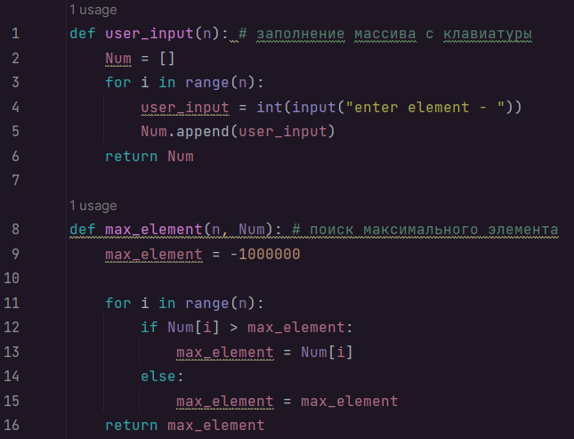

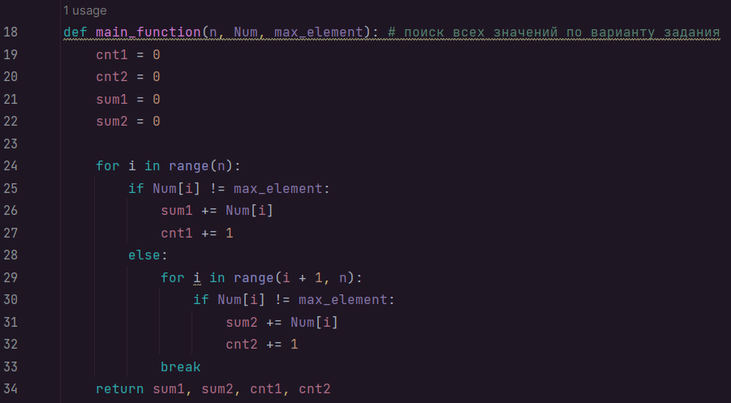

Всего применяются 3 функции:

* для заполнения списка с клавиатуры;
* для поиска максимального элемента в списке;
* для поиска сумм до и после максимального элемента и вычисления их среднего значения.

Основная программа (main):

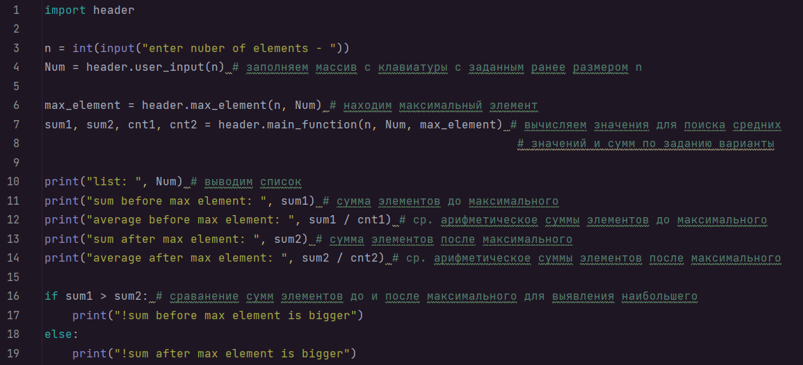

**Тестирование:**

